日本の冬の祭り7選！冬ならではのお祭りや伝統的な風習をご紹介。

7 winter festivals in Japan! Introducing festivals and traditional unique customs at winter.

Description

日本の冬は寒く、そして新しい年を迎える季節。Winter in Japan is cold and the season is about to enter a new year.

年間でも一番多くの伝統風習が残るこの季節は祭りも多く、歴史や地域色が感じられる個性豊かな祭りが見られます。There are many festivals in this season, with the largest number of traditional customs, and you can see unique festivals with historical and regional colors.

また極寒での限界体験や裸祭りなどのチャレンジングなお祭りも。この時期にしかできない体験ができる、日本の祭りをご紹介します！Also, challenging experiences such as extreme experiences in the cold and naked festivals. We will introduce Japanese festivals that you can only experience during this time!

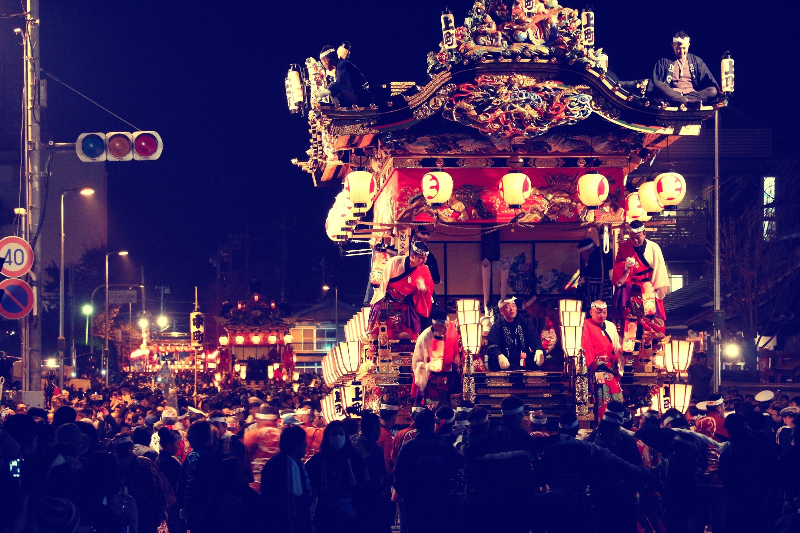

アイキャッチは本文内から1枚利用を想定

導入文 Introductory sentence

日本では12月から2月ごろが冬だと考えられ、とても寒い季節になります。In Japan, December to February is considered to be winter, which is a very cold season.

冬は、大晦日・正月もあり、一年を振り返り、決意を新たにする季節。年間で一番多くの伝統的風習が残る時期でもあります。Winter is the season when new year's eve and New Year's Day are reflected in the year and the determination is renewed. It is also the time when many traditional customs remain in the year.

それらの風習には、寒さの中で身を清めたり、自らを鍛える修行を行う伝統があるため、冬の祭りは寒さに挑むものが多いのも特徴です。Because of the tradition of purifying themselves in the cold and training themselves, winter festivals are often resistant to the cold.

そんな祭りの神髄が感じられる季節、ぜひ日本各地のお祭りを体験してみてはいかがでしょうか。Why don't you experience the festivals of various parts of Japan during the season when you can feel the essence of such a festival?

1. 西大寺会陽
2. 氷瀑まつり（協賛）
3. 片江墨つけとんど
4. 青島裸まいり
5. 黒石寺蘇民祭
6. 秩父夜祭
7. 信夫三山暁まいり

**西大寺会陽（さいだいじ　えよう） Saidaiji eyou**

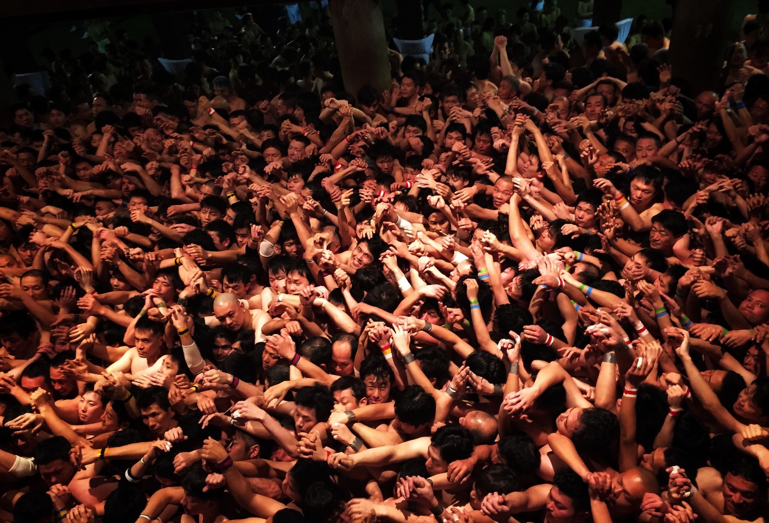

【開催時期】2月中旬

【Date】 Middle of February

【開催場所】 岡山県岡山市東区　西大寺

【Venue】 Okayama Prefecture, Okayama City Higashi Ward, Saidaiji

【アクセス】 岡山空港よりバス・JR赤穂線で約60分　（羽田空港から岡山空港：所要時間1時間15分）

[Access] About 60 minutes by bus and JR Akaho Line from Okayama Airport (from Haneda Airport to Okayama Airport: 1 hour and 15 minutes)

【ホームページ】<http://www.okayama-cci.or.jp/activation/saidaijieyo.html>

[Offical Web site]

【祭りの紹介文】 【Introduction to the Festival】

日本に数多くある「裸まつり」と呼ばれるものの中でも代表的なお祭り一つ。One of the representative festivals among the many called Hadaka Matsuri (Half naked festivals ) in Japan.

極寒の中で10,000人もの裸の男たちが激しくぶつかり「宝木」を奪い合います。In the freezing cold, 10,000 naked men clash and compete for "Hougii "(a piece of wood which is symbol of hope and luck)

このお祭りは500年続く仏教行事で、正月明けに仏僧が社会の平和と人々の幸福を祈る修行「修二会」が完了する際に行われるものです。The festival is a Buddhist event that has been going on for 500 years, and will be held at the end of the New Year when buddhist monks complete their training "Shujikai", which prays for the peace of society and the happiness of the people.

見どころは半裸の男たちによる宝木の激しい争奪戦「福男選び」。宝木を勝ち取った者は「福」が得られるといい、熱気で湯気が立ち上るほどの盛り上がりを見せます。The highlight is a fierce battle for Hougi by semi-naked men "Fukuo Chosen"(blessed brave man).

この「福男選び」は一般参加可能。事前予約は不要で、まわしや足袋もその場で購入できます。女性は、白装束で水に入り身を清めるという「女会陽」に参加できます。Fukuo erabi is open to participation. You can buy your needs from the sales points in the event area. Also women can participate in the "Women's eyou", which they can purify themselfs in the water in a white dress.

「裸まつり」と呼ばれるものを見てみたい方から、限界に挑戦したい体力自慢まで、エキサイティングな経験ができること間違いありません。From those who want to see what's called the Naked Festival to the pride of physical strength to challenge the limits, there's no doubt that you'll have an exciting experience.

【インバウンド対応状況】 Responce status for Tourists

|  |  |  |
| --- | --- | --- |
| 会場に多言語対応可能なスタッフ | 英 | あり |
| 中 | あり |
| 多言語チラシ | 英 | あり |
| 中 | あり |
| お祭り日以外の問い合わせ受付体制 | 英 | なし |
| 中 | なし |
| ホームページ多言語化 | 英 | <http://www.okayama-cci.or.jp/activation/saidaijieyo_en.html> |
| 中 | [http://www.okayama-cci.or.jp/activation/%e8%a5%bf%e5%a4%a7%e5%af%ba%e6%9c%83%e9%99%bd.html](http://www.okayama-cci.or.jp/activation/西大寺會陽.html) |

|  |  |  |
| --- | --- | --- |
| Multi-lingual staff at the venue | English | Yes ( Yes or No ) |
| Chinese | Yes |
| Flyers in multiple languages | English | Yes |
| Chinese | Yes |
| System for accepting inquiries for festival | English | No |
| Chinese | No |
| Multi-lingual official website | English | <http://www.okayama-cci.or.jp/activation/saidaijieyo_en.html> |
| Chinese | [http://www.okayama-cci.or.jp/activation/%e8%a5%bf%e5%a4%a7%e5%af%ba%e6%9c%83%e9%99%bd.html](http://www.okayama-cci.or.jp/activation/西大寺會陽.html) |

**層雲峡 氷瀑（ひょうばく）まつり Sounkyo Hyoubaku Matsuri ( Sounkyo Icefall Festival )**

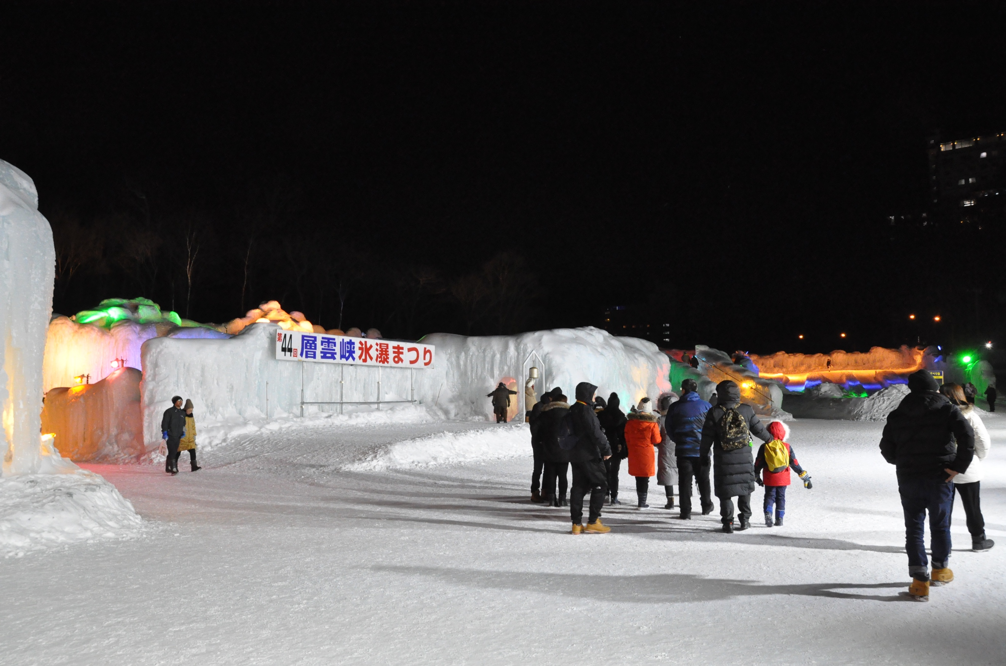

【開催時期】 1月下旬から3月中旬

【Date】 From middle of January till middle of March

【開催場所】 北海道上川郡上川町層雲峡

【Venue】 Hokkaido, Kamikawa Town, Kamikawa Gun, Sounkyo

【アクセス】 旭川空港からＪＲ石北本線・路線バス乗継 3時間30分　（羽田空港から旭川空港：所要時間1時間40分）

[Access] From Asahikawa Airport to JR Ishikita Main Line / Route Bus Transfer 3 hours 30 minutes (from Haneda Airport to Asahikawa Airport: 1 hour 40 minutes)

【ホームページ】<http://www.sounkyo.net/hyoubaku/>

[Offical Web site]

【祭りの紹介文】 【Introduction to the Festival】

せっかく冬の日本に滞在するなら、とことん寒い世界を体験してみませんか？If you want to stay in Japan in winter, why not experience the extremely cold world?

日本の最北に位置する北海道には、マイナス20℃の極寒体験ができる「層雲峡 氷瀑まつり」があります。Hokkaido, located in the northern part of Japan, has the Sounkyo Icefall Festival, where you can experience the extreme cold of minus 20.

「氷瀑」は滝から落ちる水が寒さで凍ること。ここでは氷で造られた建造物や洞窟がライトアップされ、幻想的な雰囲気を楽しむことができます。The ice fall is that the water falling from the waterfall freezes in the cold. Here, buildings and caves built of ice are lit up to enjoy a fantastic atmosphere.

色とりどりの照明が氷に反射する様は息を飲む美しさ。極寒の中でしか見ることができない光景を目にすれば、凍てつく寒さに耐えて足を運ぶ価値が分かるはずです。The colorful lighting reflects on the ice is breathtaking beauty. If you see a scene that can only be seen in the frigid weather, you will find it worth while enduring the freezing cold.

そんな寒さを楽しめる体験型イベントも満載。アイスクライミングやチューブスライダーにチャレンジしたり、氷で作られたバーカウンターでお酒を飲んだりも可能です。Experience type events are full of enjoy. You can try ice climbing or tube sliders or drink at the ice bar counter.

【インバウンド対応状況】 Responce status for Tourists

|  |  |  |
| --- | --- | --- |
| 会場に多言語対応可能なスタッフ | 英 | 有 |
| 中 | 有 |
| 多言語チラシ | 英 | 有 |
| 中 | 有 |
| お祭り日以外の問い合わせ受付体制 | 英 | なし |
| 中 | なし |
| ホームページ多言語化 | 英 | <http://www.sounkyo.net/hyoubaku/en/> |
| 中 | http://www.sounkyo.net/hyoubaku/tw/（繁体字） |

|  |  |  |
| --- | --- | --- |
| Multi-lingual staff at the venue | English | Yes ( Yes or No ) |
| Chinese | Yes |
| Flyers in multiple languages | English | Yes |
| Chinese | Yes |
| System for accepting inquiries for festival | English | No |
| Chinese | No |
| Multi-lingual official website | English | <http://www.sounkyo.net/hyoubaku/en/> |
| Chinese |  |

**片江 墨つけとんど Matsue Sumitsuke tondo ( Ink marking festival )**

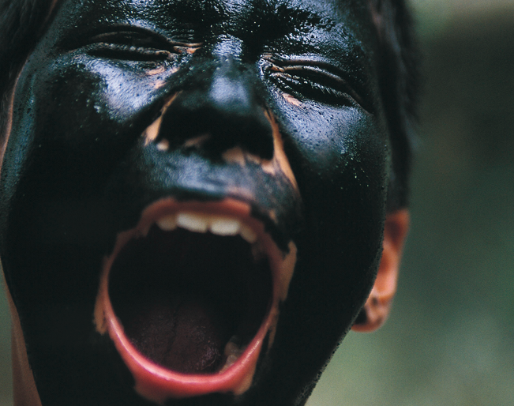

(C)松江市観光協会

【開催時期】 1月上旬

【Date】 Early January

【開催場所】島根県八束郡美保関町片江　方結神社

【Venue】 Shimane Prefecture Yatsuka-gun Miho Seki-cho Katae Tokushi Shrine

【アクセス】 米子鬼太郎空港からJR境港線・バス乗継　約2時間　（羽田空港から米子鬼太郎空港：所要時間1時間20分）

[Access] It takes about 2 hours from Yonago Kitaro Airport to JR Sakaiminato Line and bus transfer (from Haneda Airport to Yonago Kitaro Airport: 1 hour 20 minutes)

【ホームページ】<https://www.kankou-matsue.jp/>

[Offical Web site]

【祭りの紹介文】 【Introduction to the Festival】

世界にはインドのホーリーやスペインのトマト祭りなど、様々な「汚れる系」のお祭りがありますが、日本にももちろんあります！There are various dirty festivals such as Holi in India and Tomato Festival in Spain, but of course there are also in Japan!

その一つがこの「片江墨つけとんど」。各家の主婦が真っ黒な墨を持ち出して、だれかれ構わず墨を付けて回ります。One of them is this "Matsue ink marking festival". Housewives of each house take out a black ink, mark someone’s face by ink.

トンドとは、松飾り(藁で作った正月の飾り)や年初の書道作品を燃やす行事。もともと、風呂場やかまどの煤を集めて水や御神酒で練ったものを顔に塗りましたが、現在は、この「トンド焼き」の炭を顔に付けます。Tondo is an event that burns pine ornaments (new year decorations made of rattan) and burn the last years calligraphy works. Orginally that was coal powder from kitchen stove or ashes mixed with alcohol or just water but now to mark the face of participant they use a kind of ink.

このお祭りの楽しさは、なんといっての墨付けの大騒ぎ！墨には魔除けの意味があると言われ、墨を付けられると１年間は風邪などひかず、海難にも遭わないと言われています。The fun of this festival is the fuss of painting face by ink. It is said that ink has the meaning of amulet, when people are inked, no catch a cold for one year, and no encounter the sea difficulty.

美保関は日本の古い神話に深いかかわりのある地区です。汚れる系の祭りが好きな人はもちろん、地元の人たちに混ざって地域の風習を体験をしたい人、神話に基づく日本の原風景を知りたい人にもおすすめです。Mihoseki is a district deeply related to old Japanese mythology. It is recommended not only for people who like dirty festival, but also for the person who wants to experience the custom of the region mixed with local people, and the person who wants to know the original scenery of Japan based on the myth.

【インバウンド対応状況】 Responce status for Tourists

|  |  |  |
| --- | --- | --- |
| 会場に多言語対応可能なスタッフ | 英 | なし |
| 中 | なし |
| 多言語チラシ | 英 | なし |
| 中 | なし |
| お祭り日以外の問い合わせ受付体制 | 英 | あり |
| 中 | なし |
| ホームページ多言語化 | 英 | なし |
| 中 | なし |

|  |  |  |
| --- | --- | --- |
| Multi-lingual staff at the venue | English | No ( Yes or No ) |
| Chinese | No |
| Flyers in multiple languages | English | No |
| Chinese | No |
| System for accepting inquiries for festival | English | Yes |
| Chinese | No |
| Multi-lingual official website | English | No |
| Chinese | No |

**青島裸まいり Aoshima Jinja Half-naked Shrine visit or ( Aojima Half-naked Man Festival )**

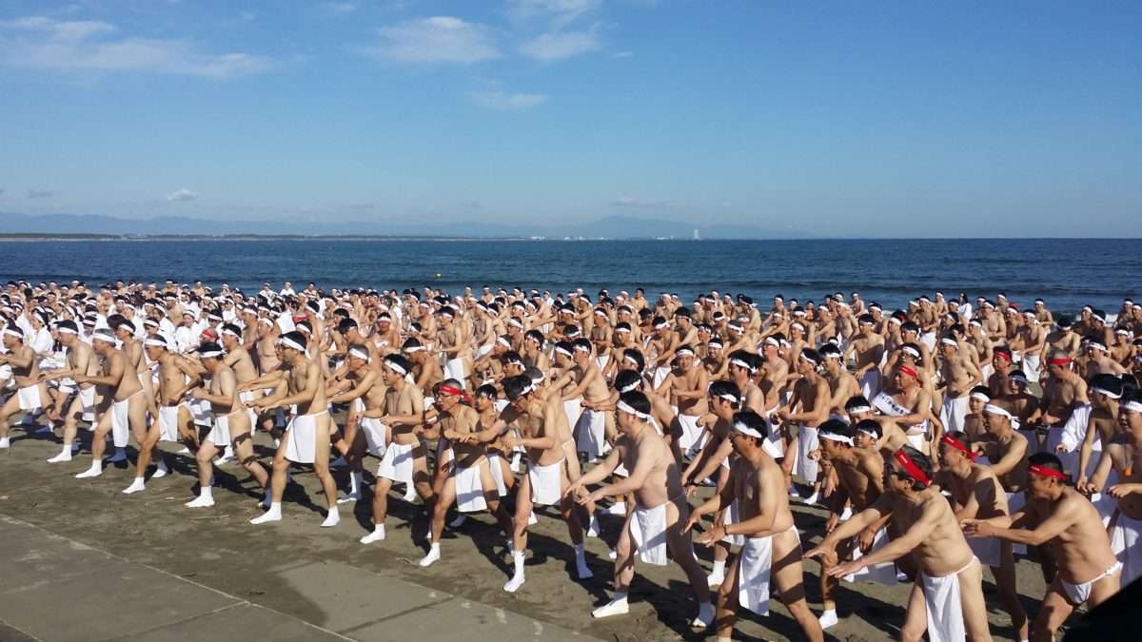A

【開催時期】 1月中旬

【Date】 Middle of January

【開催場所】 宮崎県宮崎市青島神社

【Venue】 Miyazaki Prefecture Miyazaki City Aoshima Shrine

【アクセス】 宮崎空港からバス 25分（羽田空港から宮崎空港：所要時間1時間40分）

[Access] 25 minutes from Miyazaki Airport (from Haneda Airport to Miyazaki Airport: 1 hour 40 minutes)

【ホームページ】<https://www.city.miyazaki.miyazaki.jp/culture/events/89166.html>

[Offical Web site]

【祭りの紹介文】 【Introduction to the Festival】

この青島裸詣りは、青島神社横の海岸で行われ、400人を超える老若男女がふんどし(女性は白装束)で海岸に集結。Nude visits to the Aoshima Shrine are held on the beach next to the Aoshima Shrine, over 400 old and young men and women gather at the beach with a “fundoshi” (loincloth).

心身を清める禊（みそぎ）を行い、青島神社にお参りをします。People will do Misogi to cleanse mind and body and visit Aoshima Shrine.

この祭りは、この神社で祀る神様が海の神のもとから帰国したときの古事に由来。急な帰国で、衣服をまとう暇もなかった村の人々は、大急ぎで丸裸の姿で取り急ぎお迎えしたということです。

This festival originated from ancient things when the god enshrined in the shrine returned from place of the god of sea. The people of the village who did not have time to wear clothes were hurried to greeting in a half naked because of the sudden return.

南国宮崎で行われるこの裸まいりは、なんだか明るい雰囲気。参加者は「わっしょい」と言いながら海岸を走り、海に入ります。This half-naked festival in Miyazaki has bright atmosphere. The participants ran along the coast and entered the sea.

そして今度はアイスバケツチャレンジのようにバケツの水を浴びる。温暖な地域といえども、やはり水は冷たく、参加者は大騒ぎ。一緒に騒げば一体感も生まれます。People bathed in the water like as the ice bucket challenge this time. Even the weather is warm, the water still cold and the participants make a big fuss. If you fuss together, you will also be able to feel the sense of unity.

日本には「裸の付き合い」という言葉があり、嘘偽りのない、本音の付き合いを表します。あなたも参加して、地元の方やほかの地域や国から来た人とも「裸の付き合い」を始めませんか？ In Japan, there is a word of naked relationship, which means true pure relationship without lying. Why don't you join and feel the unity of people from local and from other regions and countries?

【インバウンド対応状況】 Responce status for Tourists

|  |  |  |
| --- | --- | --- |
| 会場に多言語対応可能なスタッフ | 英 | なし |
| 中 | なし |
| 多言語チラシ | 英 | なし |
| 中 | なし |
| お祭り日以外の問い合わせ受付体制 | 英 | なし |
| 中 | なし |
| ホームページ多言語化 | 英 | <https://www.city.miyazaki.miyazaki.jp/culture/events/89166.html> |
| 中 | <https://www.city.miyazaki.miyazaki.jp/culture/events/89166.html> |

|  |  |  |
| --- | --- | --- |
| Multi-lingual staff at the venue | English | No ( Yes or No ) |
| Chinese | No |
| Flyers in multiple languages | English | No |
| Chinese | No |
| System for accepting inquiries for festival | English | No |
| Chinese | No |
| Multi-lingual official website | English | <https://www.city.miyazaki.miyazaki.jp/culture/events/89166.html> |
| Chinese | <https://www.city.miyazaki.miyazaki.jp/culture/events/89166.html> |

**黒石寺蘇民祭（こくせきいじ　そみんさい） Kokuseki Temple Sominsai**

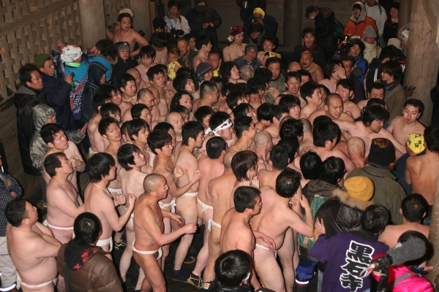

(C)黒石寺

【開催時期】 1月下旬〜2月上旬頃

【Date】 Late January-Early February

【開催場所】岩手県奥州市　黒石寺

【Venue】Iwate Prefecture Oshu City Kokuseki Temple

【アクセス】 仙台空港からバス、東北新幹線、東北本線乗継　約2時間。

[Access] About 2 hours from Sendai Airport by bus, Tohoku Shinkansen, Tohoku Main Line.

【ホームページ】<https://www.kokusekiji.jp/cont2/main.html>

[Offical Web site]

【祭りの紹介文】 【Introduction to the Festival】

旧暦正月七日に当たる夜、厳寒積雪の寺で行われる「蘇民祭」。This festival is held at the Kokuseki temple, severe cold snow on the night which hits the seventh day of the lunar new year.

心身を清める禊(みそぎ)であり、ふんどしだけを身に着けて行われます。There is Misogi that purifies the mind and body, and participates wear only Fundoshi (loincloth).

この祭りの由来は、人間に化身した神様に対し、貧しくも心優しい男性が精いっぱいのもてなしをした逸話にあります。The origin of this festival is an anecdote in which a poor but kind-hearted man gave the utmost hospitality to the god who had been insized to humanity.

その男性の名が「蘇民」であり、その子孫である証の入った「蘇民袋」を奪い合う祭りです。 It is a festival that Sumin ( special name for participants of this matsuri ) compete for the Sumin-Bukuro , which is a descendant of it.

参加者は祭り1週間前から肉や魚・飲酒を断たなければいけません。Participants must refuse meat, fish and drinking from one week before the festival.

当日は極寒の川で身を清め、護摩行（積み上げられた松の木に登って火の粉をあびて身を清める)を行い、3時間にわたる蘇民袋を巡る激闘に参加します。On the day of the event, participants will be cleansed by the frigid river, climbing the piled-up pine trees and purifying themselves by the sparks, and participating in a three-hour battle for the Sumin-Bukuro(a bag made from hemp, about 9 liters in volume, filled with KOMAGI (small wooden talismans with a hexagon shape) made from sumac cut to a length of 3 cm. .)

氷点下、寒冷積雪の中で行われるこの神事は、神聖かつ原始の雰囲気を残しています。よりストイックな祭りの本質に触れたい上級者にお勧めします。This ritual, which takes place in sub-zero and cold snow, leaves a sacred and primitive atmosphere. It is recommended for advanced people who want to touch the essence of a more stoic festival.

【インバウンド対応状況】 Responce status for Tourists

|  |  |  |
| --- | --- | --- |
| 会場に多言語対応可能なスタッフ | 英 | なし |
| 中 | なし |
| 多言語チラシ | 英 | なし |
| 中 | なし |
| お祭り日以外の問い合わせ受付体制 | 英 | なし |
| 中 | なし |
| ホームページ多言語化 | 英 | <https://www.kokusekiji.jp/cont7/main.html> |
| 中 | https://www.kokusekiji.jp/cont9/main.html（繁体字） |

|  |  |  |
| --- | --- | --- |
| Multi-lingual staff at the venue | English | No ( Yes or No ) |
| Chinese | No |
| Flyers in multiple languages | English | Yes |
| Chinese | No |
| System for accepting inquiries for festival | English | No |
| Chinese | No |
| Multi-lingual official website | English | <https://www.kokusekiji.jp/cont7/main.html> |
| Chinese |  |

**秩父夜祭 Chichibu Night Festival**



【開催時期】 12月2日・3日（毎年同日程）

【Date】 2nd and 3rd of December (the same schedule every year)

【開催場所】 埼玉県秩父市

【Venue】 Saitama Prefecture, Chichibu City

【アクセス】 羽田空港からモノレール、JR、西武池袋線乗継 約2時間45分

[Access] From Haneda Airport: Monorail, JR, Seibu Ikebukuro Line Transfer: 2 hours 45 minutes

【ホームページ】<http://www.chichibu-matsuri.jp/yomatsuri/>

[Offical Web site]

【祭りの紹介文】 【Introduction to the Festival】

秩父夜祭は、絢爛豪華なユネスコ無形文化遺産登録の冬の曳山祭り。The Chichibu Night Festival is a gorgeous winter festival that is also registered in UNESCO Intangible Cultural Heritage Register.

およそ300年前に秩父神社に立った絹織物の市、「絹大市」（きぬのたかまち）に由来し、この市の経済的な発展と共に、盛大に行われるようになりました。It originated from the silk-woven market of city, which stood at Chichibu Shrine about 300 years ago, and it came to be held in a big festival every year to celebrate the economic development of this city.

見どころは、なんといっても豪華な曳き屋台。曳き屋台は舞台に変形し、その上で歌舞伎も行われます。The highlight is the luxurious silk covered floats. The floats are transforme into stages, and kabuki is also held on the floats.

そして、澄み切った冬空に花火が打ち上げられると、屋台の美しさとともに冬空を彩り、お祭りは最高潮を迎えます。And when fireworks are launched in the clear winter sky, the festival celebrates the beauty of the floats and the winter sky.

この祭りでぜひ体験していただきたいのは、曳き屋台の豪華さと歴史。If you would like to experience the gorgeous luxury floats and history of the town.

すべて木製で「ギーギー」と車輪が軋む音、電球ではなく蝋燭の灯で光る提灯。それらの音、色、におい、すべてがタイムスリップしたような感覚を起こさせます。Floats that are all made of wood, with the sound of wheels screeging, and candles instead of light bulbs. Those sounds, colors, smells, all make you feel like you've gone back in time.

歴史に触れたい方、日本の美、工芸に興味のある方にぜひ見ていただきたいお祭りです。If you want to experience history, or if you are interested in Japanese beauty and crafts, this is a festival that you would like to see.

【インバウンド対応状況】 Responce status for Tourists

|  |  |  |
| --- | --- | --- |
| 会場に多言語対応可能なスタッフ | 英 | あり |
| 中 | なし |
| 多言語チラシ | 英 | あり |
| 中 | あり |
| お祭り日以外の問い合わせ受付体制 | 英 | あり |
| 中 | なし |
| ホームページ多言語化 | 英 | <http://www.chichibu-matsuri.jp/en/> |
| 中 | http://www.chichibu-matsuri.jp/zh/（繁体字） |

|  |  |  |
| --- | --- | --- |
| Multi-lingual staff at the venue | English | Yes ( Yes or No ) |
| Chinese | No |
| Flyers in multiple languages | English | Yes |
| Chinese | Yes |
| System for accepting inquiries for festival | English | Yes |
| Chinese | No |
| Multi-lingual official website | English | <http://www.chichibu-matsuri.jp/en/> |
| Chinese |  |

**信夫三山暁（しのぶさんざんあかつき）まいり** Mt. Shinobu Dawn Procession **or** Shinobusanzan Akatsuki Mairi

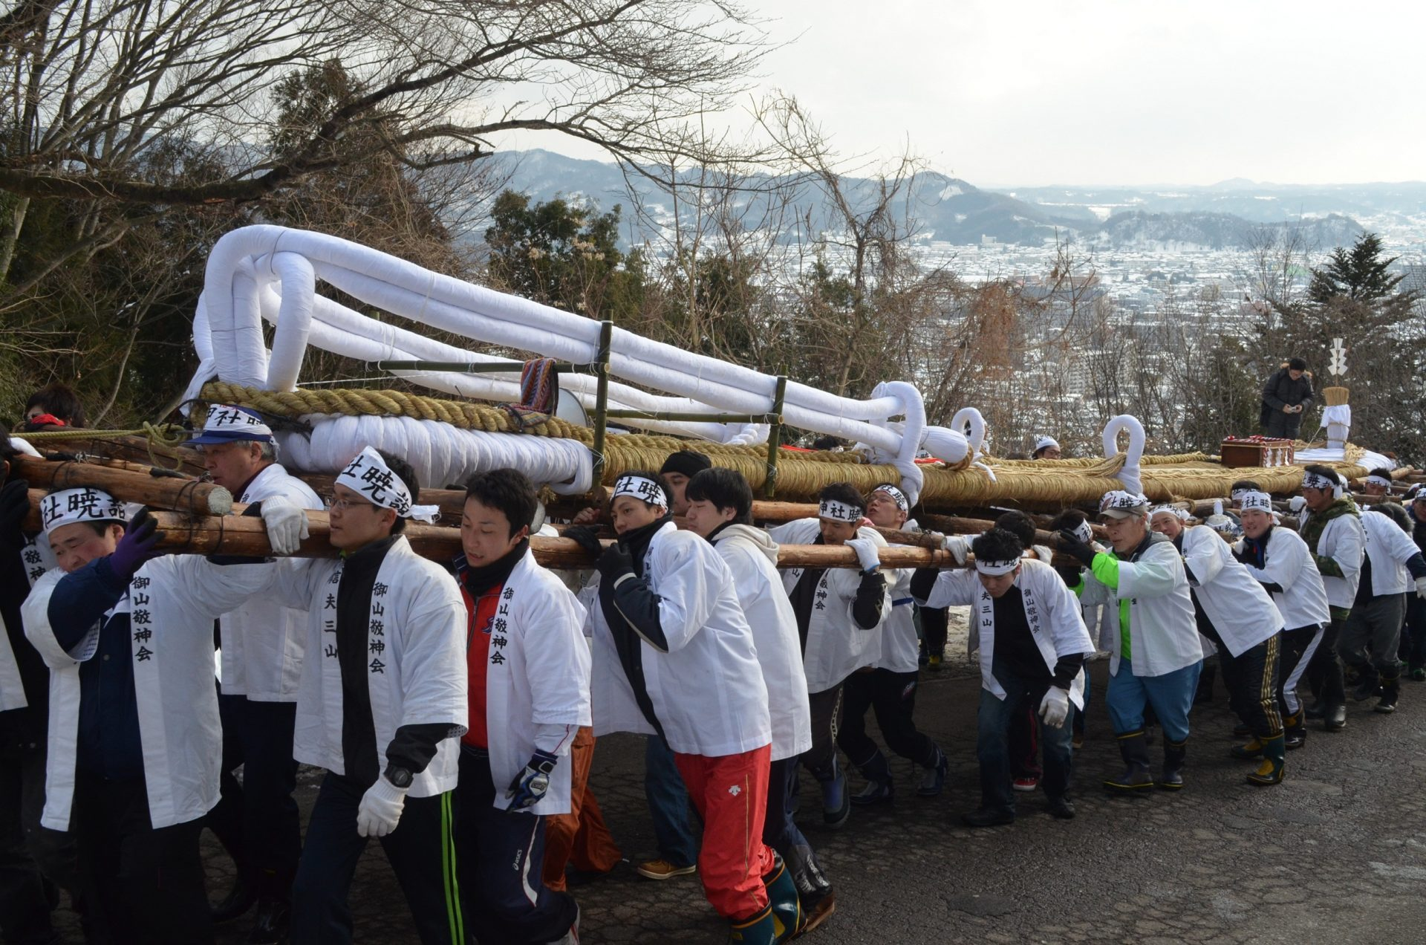

(C)福島市

【開催時期】 2月10日・11日（毎年同日程）

【Date】 10th and 11th of February (the same schedule every year)

【開催場所】 福島県福島市　信夫山　羽黒神社

【Venue】 Fukushima Prefecture, Fukushima City, Shinobu Yama Haguro Shrine

【アクセス】 福島空港からバス・新幹線乗継 約2時間

[Access] About 2 hours from Fukushima Airport by bus and Shinkansen

東京からは新幹線で福島駅へ。約1時間半。From Tokyo, take the Shinkansen to Fukushima Station. About one and a half hours.

【ホームページ】<https://www.f-kankou.jp/matsuri-akatsukimairi/>

[Offical Web site]

【祭りの紹介文】 【Introduction to the Festival】

「わらじ」とは、日本で昔から使用されてきた、藁で編んだサンダルのこと。Waraji is a straw-woven sandal that has long been used in Japan.

信夫三山暁は、巨大なわらじを担いで山を登り、それを神社に奉納するお祭りです。During the Mt. Shinobu Dawn Procession the waraji is carried up Mt. Shinobu to Haguro Shrine.

この祭りは、昔、羽黒神社に安置されていた大きな仏像に合わせてわらじを作って奉納したことに起因します。This festival is the result of making a large straw sandal and dedicating Buddha statue enshrined at Haguro Shrine.

そこから、健脚、身体強健、転じて五穀豊穣、家内安全を祈る祭りとなりました。From there, it became a festival to pray for good health, physical fitness, rich fertility, and family safety.

見どころは、長さ12m、日本最大の大わらじを白装束の担ぎ手100人が担ぐ様子。 The highlight is 100 people carry a 12 meters lenght straw-sandal and climb the mount.

見物人がわらじを担ぐことはできませんが、ふもとから綱を引きながらゆっくり登っていく行程は誰でも随行可能です。Visitors can't carry Waraji (straw-sandal), but anyone can accompany the journey to climb slowly while pulling a rope from the Waraji.

もっと動きたい方には福男福女競争への参加がお勧め。1.3㎞、標高差300mの山道を競争し、上位者には賞品が授与されます。If you want to move more, it is recommended to participate in the Fukuotoko-Fukuonna competition. The winners will be awarded prizes after competing on a 1.3km and 300m mountain path.

雪の残る山道を奪取する脚自慢も多数参加。また、ゆっくり走ることもできるので、家族連れでもOK。アクティブなアスリートも、健康祈願をしたい人も、楽しめるお祭りです。Participates who take over the snowy mountain road. Also, because you can run slowly, even family members are OK. Whether you are an active athlete or a person who wants to pray for health, this is a festival you can enjoy.

【インバウンド対応状況】 Responce status for Tourists

|  |  |  |
| --- | --- | --- |
| 会場に多言語対応可能なスタッフ | 英 | なし |
| 中 | なし |
| 多言語チラシ | 英 | なし |
| 中 | なし |
| お祭り日以外の問い合わせ受付体制 | 英 | なし |
| 中 | なし |
| ホームページ多言語化 | 英 | <https://fukushima-guide.jp/event/mt-shinobu-dawn-procession/> |
| 中 | （繁体字）https://translation2.j-server.com/LUCFKANKOU/ns/tl.cgi/https://fukushima-guide.jp/event/mt-shinobu-dawn-procession/?SLANG=en&TLANG=zhb&XMODE=0&XPARAM=s,&XCHARSET=UTF-8&XPORG=,&XJSID=0 |

|  |  |  |
| --- | --- | --- |
| Multi-lingual staff at the venue | English | No ( Yes or No ) |
| Chinese | No |
| Flyers in multiple languages | English | No |
| Chinese | No |
| System for accepting inquiries for festival | English | No |
| Chinese | No |
| Multi-lingual official website | English | <https://fukushima-guide.jp/event/mt-shinobu-dawn-procession/> |
| Chinese |  |

一番寒い時期にあえて裸になったり、寒いところに行ったり、また寒空に美しく映える自然や芸術を楽しむことができる、個性豊かな祭りがあふれる季節です。It is a season full of unique festivals where you can dare to get Half-Naked at the coldest time, go to a cold place, or enjoy nature and art that shine beautifully in the cold sky.

この時期しかできない体験をして、日本の冬を楽しんでください。Please enjoy the winter in Japan by experiencing only this time of year.